Akcijski načrt delovanja Centra za zaslužne profesorje in upokojene visokošolske učitelje Univerze v Mariboru

Svetovna zdravstvena organizacija (WHO) je že leta 2002 pripravila za Svetovno skupščino Združenih narodov o staranju političen okvir za dejavno (aktivno) staranje. Priporoča, da vse države sprejmejo ukrepe, s katerimi bi pomagale starejšim ljudem, da bi ostali čim dlje zdravi in dejavni – gre za nujo, potrebo in ne za razkošje. Evropska komisija je leta 2015 opredelila srebrno ekonomijo kot »obstoječe in nastajajoče priložnosti, povezane z rastočimi javnimi in potrošniškimi izdatki za starajoče se prebivalstvo ter s posebnimi potrebami prebivalstva nad 50 let starosti.« Starejši so sedaj bolj zdravi, opravilno sposobnejši in bolj dejavni kot kdajkoli prej (slika 1).
Slika 1: Vzdrževanje opravilne sposobnosti skozi celotno življenje
Do leta 2060 se bo delež starih nad 65 let povečal od 18 % na 30 %, delež starejših od 80 let pa se bo podvojil. Starejšim je potrebno pomagati, da se bodo starali dejavno, da bodo lahko prispevali skupnosti. V Nemčiji in na Japonskem predstavljajo starejši od 65 let okoli tretjino delovnega prebivalstva starosti 15−64 let. Kar 110 evropskih regij je izbralo dejavno in zdravo staranje za prednostno v pametni specializaciji. Zato se je Univerza v Mariboru vključila v svetovni razvoj staranju prijaznih univerz in ustanovila Center za zaslužne profesorje in upokojene visokošolske učitelje Univerze v Mariboru.
Temeljne aktivnosti Centra opredeljuje 7. člen Akta o ustanovitvi in delovanju:
- promovira in spodbuja interese njenih članov ter spodbuja socialne in intelektualne povezave med člani Centra;
- organizira strokovna posvetovanja in obravnava poročila o udeležbi na strokovnih posvetovanjih;
- sodeluje z organizacijami in enotami istih ali sorodnih področij v okviru univerze in zunaj nje;
- promovira ter spodbuja interese njenih članov in socialne in intelektualne povezave med člani Centra;
- ob izpolnitvi pogojev lahko izvaja tudi programe vseživljenjskega učenja v imenu in za račun Univerze v Mariboru.
Člani imajo pravico do sodelovanja pri aktivnostih Univerze v Mariboru na poziv Univerze v Mariboru. Člani Centra rektorju Univerze v Mariboru predlagajo v sprejem podrobnejša pravila o delovanju znotraj Centra v roku šestih mesecev od dneva vzpostavitve delovanja Centra.
Center se pri izvajanju svojih aktivnosti lahko povezuje z drugimi podobnimi organizacijami in zvezami doma in v tujini, v obsegu in na način, kot je določen z akcijskim načrtom in s programom razvoja Univerze v Mariboru.
Na konstitutivni seji Centra je bilo predstavljenih tudi 10 načel starosti prijazne univerze, ki naj bi bila vodilo tudi pri delovanju Centra, in so pogoj za vključitev v svetovno mrežo starosti prijaznih univerz (13 iz EU, 7 iz Kanade, 24 iz ZDA in 3 iz Azije), Age-Friendly University, AFU:
- spodbujati sodelovanje starejših odraslih v vseh temeljnih dejavnostih univerze, vključno z izobraževalnimi in raziskovalnimi programi;
- spodbujati osebni in karierni razvoj v drugi polovici življenja in podpirati tiste, ki želijo narediti "drugo kariero";
- prepoznati vrsto izobraževalnih potreb starejših odraslih: od tistih, ki so predčasno opustili šolanje, do tistih, ki želijo pridobiti magisterij ali doktorat;
- spodbujati medgeneracijsko učenje, da se olajša vzajemna izmenjava strokovnega znanja in izkušenj med študenti vseh starosti;
- razširiti dostop do spletnih izobraževalnih možnosti za starejše odrasle, da se zagotovi raznolikost načinov sodelovanja;
- zagotoviti, da bodo raziskovalni programi univerze upoštevali potrebe starajoče se družbe in spodbujali javno spoznanje o tem, kako lahko visokošolsko izobraževanje bolje odgovori na različne interese in potrebe starejših odraslih;
- povečati razumevanje študentov o koristih dolgoživosti ter vse večje kompleksnosti in bogastva, ki ga staranje prinaša v našo družbo;
- izboljšati dostop starejših do univerzitetnih programov o zdravju in dobrem počutju ter umetnostnih in kulturnih dejavnosti na univerzi;
- zagotoviti aktivno sodelovanje z upokojenci univerze;
- zagotoviti reden dialog z organizacijami, ki zastopajo interese starajočega se prebivalstva.
AFU temelji na 7 stebrih:
- raziskovanje in inovacije;
- poučevanje in učenje;
- vseživljenjsko učenje;
- institucionalne spremembe;
- medgeneracijsko učenje;
- kariera in podjetništvo po upokojitvi;
- dejavno vključevanje v civilno družbo (od lokalne skupnosti do države).
Pametno staranje se osredotoča na priložnosti, ki temelje na inovativnosti, ne na stiske. Izboljšuje zaposlovanje, povečuje izvoz in razvija platforme za ustvarjanje novih poslovnih priložnosti. Dejavno staranje zahteva vsakodnevne duševne in telesne aktivnosti.
Na seji je bil poleg okvirnega programa dela za leto 2020 sprejet tudi srednjeročni in dolgoročni program dela:
- vloga na univerzi in v družbi – aktivna (delo) in pasivna (pomoč in nega);
- vključevanje v evropske zveze zaslužnih profesorjev (European Association of Professor Emeriti, EAPE), mrežo staranju prijaznih univerz in srebrne ekonomije;
- program aktivnosti v raziskovanju in izobraževanju;
- sodelovanje s sorodnimi združenji na drugih univerzah.
Na seji sta bili dani še dve programski pobudi:
- predlagati vladi in Državnemu zboru rešitev obdavčevanja materialnih stroškov projektnega dela zaslužnih profesorjev (npr. potni stroški, nočitve, dnevnice, kotizacije);
- predlagati fakultetam možnost parkiranja članov Centra v večernem času (nekatere fakultete to že izvajajo).
Na konstitutivni seji Centra je bil izvoljen odbor v sestavi zasl.prod. dr. Jože Gričar, prof. dr. Lučka Lorber, zasl. prof. dr. Joso Vukman in prof. dr. Milan Brumen, ki bo skupaj z vodjo po zagotovitvi potrebnih prostorov in opreme za delovanje pripravil vse potrebno za delovanje Centra:
- pridobivanje, spisek in naslove članov;
- videnje, poslanstvo, cilji in pravila o delovanju Centra, predlog morebitnih dopolnitev Akta;
- temeljne aktivnosti Centra v letu 2020 po 7. členu Akta;
- povezovanje s podobnimi organizacijami in zvezami v tujini – poleg zgoraj omenjenih AFU in EAPE še s Svetovno združbo staranja (Global Coalition on Aging, GCA), Mednarodno zvezo staranja (International Federation on Ageing, AFA), Svetovnim posvetovanjem o staranju (Global Conference on Ageing, GCA), Posvetovanjem o srebrni ekonomiji (Silver Economy Forum, SEF), idr.; naša univerza je že članica Mrež za dejavno staranje (Active Ageing Networks, AAN), ki deluje v okviru eRegije;
- vključevanje v domače aktivnosti in organizacije srebrne ekonomije – mrežo E-seniorji Slovenije, sodelovanje s partnerji projekta Polet o dejavnem in zdravem staranju.
Da nas čaka veliko dela, je očitno iz evropskega indeksa dejavnega staranja (AAI, slika 2) – Slovenija je med 28 članicami Evropske unije na 23. mestu, med Bolgarijo in Romunijo; v zadnjem letu je padla za dve mesti. Vodilne so skandinavske države, Estonija in Češka sta na 10. oziroma 11. mestu! 22 kazalnikov AAI je razvrščenih v 4 skupine: zaposlitev (utež 35 %), sodelovanje v družbi (35 %), neodvisno, zdravo in varno življenje (10 %) ter sposobnost in spodbudno okolje za dejavno staranje (20 %). Slovenija je najboljša (9.) po neodvisnem življenju in na zadnjem mestu EU po zaposlitvi – v pokoj odhajamo premladi in se kot upokojenci težko zaposlujemo. Dejavno staranje lahko pomaga tako posamezniku kot celotni družbi!
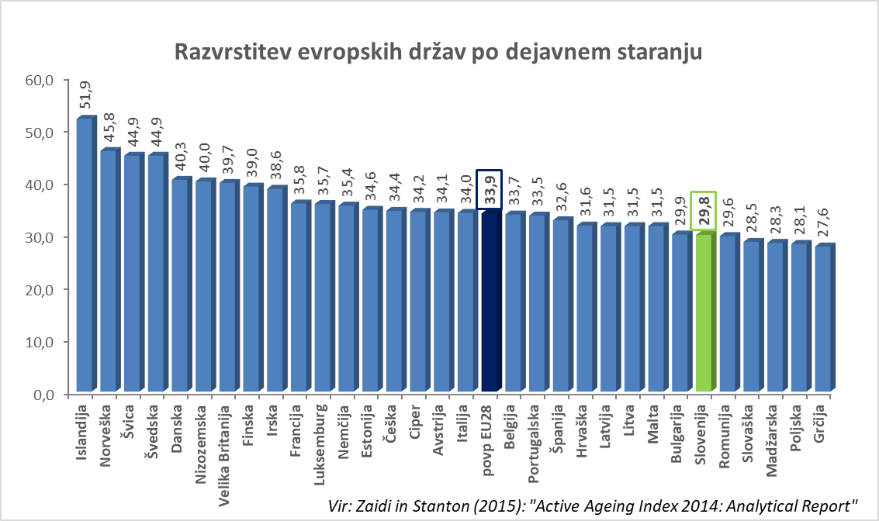

Slika 2: razvrstitev evropskih držav po dejavnem staranju; Vir: Zaidi and Stanton (2015) “Active Ageing Index 2014: Analytical Report”.
